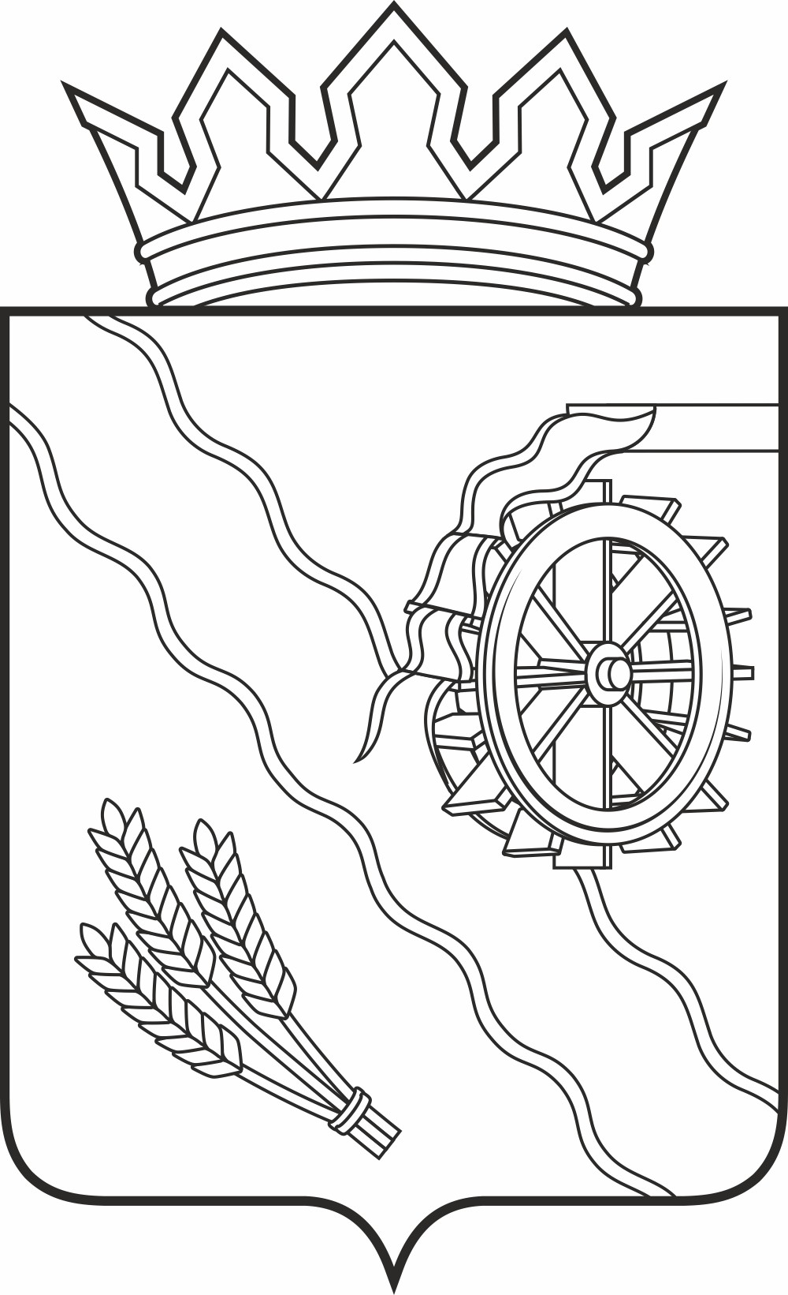
Дума Шегарского района
Томской области
РЕШЕНИЕ

с. Мельниково
25.01.2022г. № 159

Об освобождении от обязанностей председателя комитета по предпринимательству, ЖКХ и сельскому хозяйству Думы Шегарского района Шахрай И.А.

Рассмотрев письменное заявление Шахрай Игоря Анатольевича, депутата Думы Шегарского района шестого созыва по избирательному округу № 5 о сложении полномочий председателя комитета, и в соответствии с подпунктом 2 пункта 15 статьи 25 Устава муниципального образования «Шегарский район,

ДУМА ШЕГАРСКОГО РАЙОНА РЕШИЛА:

Освободить Шахрай Игоря Анатольевича от обязанностей председателя комитета по предпринимательству, ЖКХ и сельскому хозяйству Думы Шегарского района.

Председателя Думы Шегарского района Л.И. Нистерюк

